Fiche 2 : Reproduis le déplacement sur le quadrillage ci-contre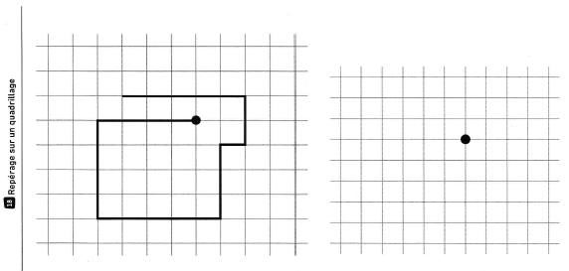

Fiche3 : Trace le déplacement décrit avec le codage en partant du point noir.

